İŞARET VE SİSTEMLER VİZE ÇALIŞMA SORULARI 05.04.2021

1. Signal, system ve excitation (sinyal, sisem ve uyartım) terimlerini açıklayınız. (Chapter 1)
2. Basit bir giriş-çıkış communication sistem blok diyagramını çiziniz. (Chapter 1, slayt 3)
3. Sinyal tiplerini adlarını yazınız, discrete or continous value (değer de hem de time (zamanda) yazınız (Chaper 1, slayt 4).
4. Signum , Unit Ramp, Unit Step, Impulse sinyallerini çiziniz. (Chapter 2, slayt 7).
5. Scaling (ölçekleme) ve Shifthing (kaydırma) fonksiyonlarının örneklerine çalış, benzerlerini soracağım Chaper 2, slayt 18)
6. Kitabıp (Oppenheim) x(t) x(2t) gibi..sayfa 20, şekil 1.11 ve 1.12 gibi çizim örnekleri.
7. Örnek 1.1 çalış, benzerini soracağım.
8. Örnek 1.4 çalış, benzerini soracağım.
9. Örnek 1.5 çalış, benzerini soracağım.
10. Kitap, sf. 38 bellekli belleksiz örneklere çalış, benzeri soracağım.
11. Kitap sayfa 41, zamanda değişmezlik (time-invariant) örneklere çalış, benzerini soracağım.
12. Kitap sayfa 55, convolution formülünü açıklayın.
13. Kitap sayfa 56, örnek 2.1 çalış, benzerini soracağım.
14. Kitap sayfa 65, örnek 2.6 çalış, benzerini soracağım.
15. Kitap sayfa 69, örnek 2.10 verilen denklemlerde hangi özelliklerin kullanıldığını belirleyiniz (Dağılma? Birleşme, Değişme vb..)
16. **Signal, system ve excitation (sinyal, sisem ve uyartım) terimlerini açıklayınız. (Chapter 1)**

Sinyal : Bilgi taşıyan herhangi bir fiziksel fenomendir. Sistem : Sinyallere tepki verir ve yeni sinyaller üretir.

Uyartım sinyalleri : Sistem girişlerinde uygulanır ve yanıt sinyalleri sistem çıkışlarında üretilir.

1. **Basit bir giriş-çıkış communication sistem blok diyagramını çiziniz. (Chapter 1, slayt3)**

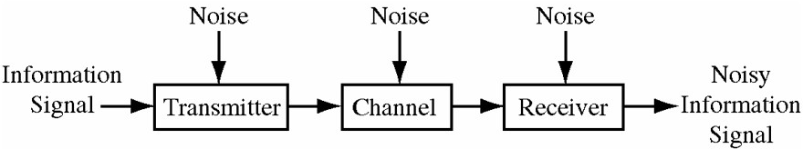

Noise:Gürültü

İnformation signal :Bilgi sinyali

Noise İnformation signal: Gürültü Bilgi sinyali

Transmitter: Verici Channel: Kanal Receiver: Alıcı

1. **Sinyal tiplerini adlarını yazınız, discrete or continous value (değer de hem de time (zamanda) yazınız (Chaper 1, slayt 4).**

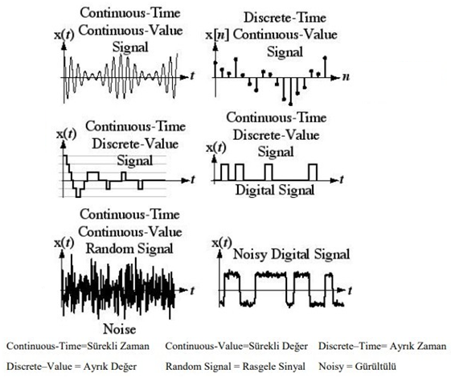

1. **Signum , Unit Ramp, Unit Step, Impulse sinyallerini çiziniz. (Chapter 2, slayt 7).**

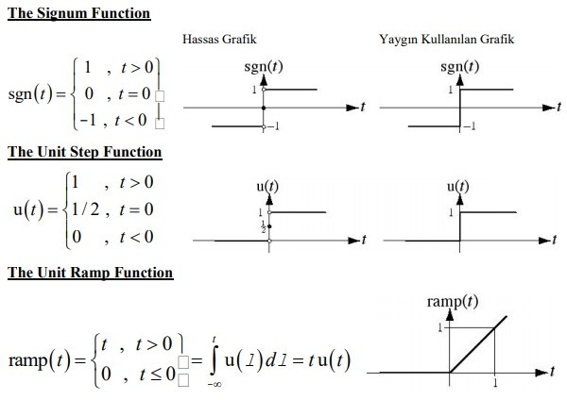

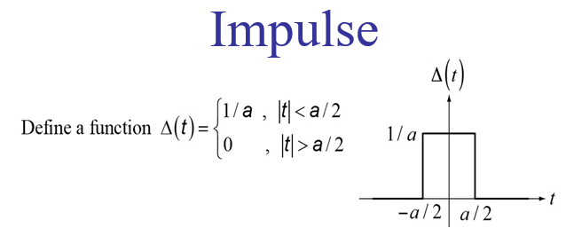

1. **Scaling (ölçekleme) ve Shifthing (kaydırma) fonksiyonlarının örneklerine çalış, benzerlerini soracağım Chaper 2, slayt 18)**

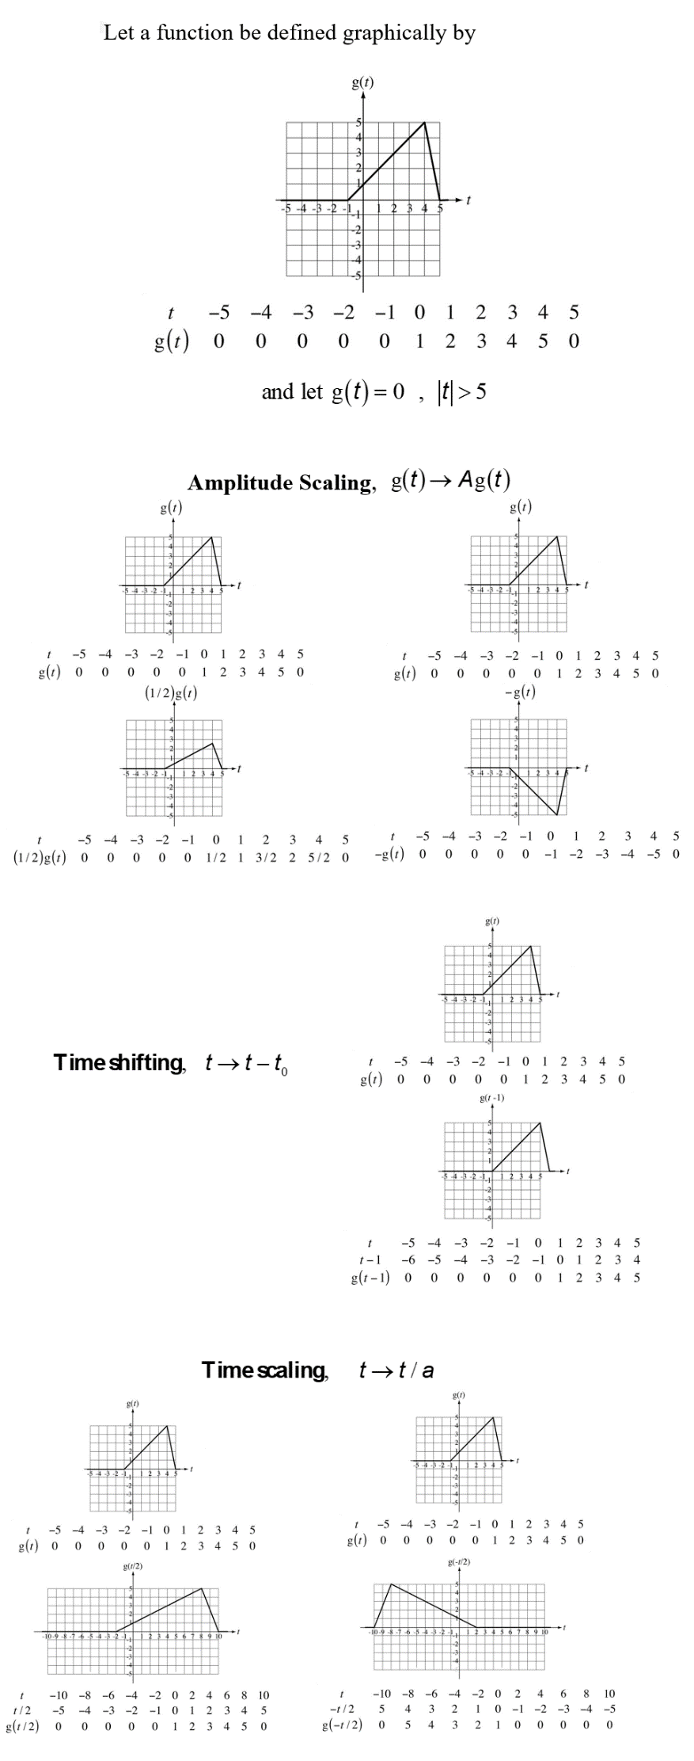

1. **Kitabın (Oppenheim) x(t) x(2t) gibi..sayfa 20, şekil 1.11 ve 1.12 gibi çizim örnekleri.**

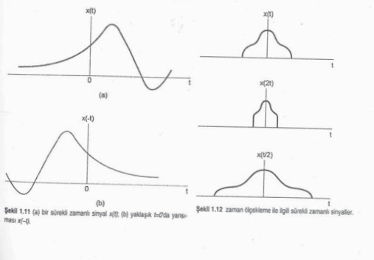

1. **\*Örnek 1.1 çalış, benzerini soracağım.\***

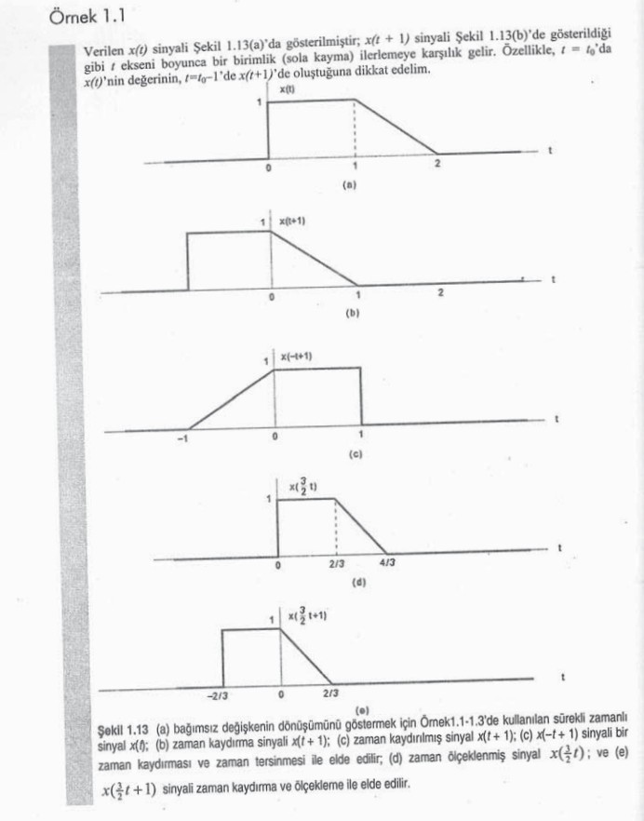

1. **Örnek 1.4 çalış, benzerini soracağım.**

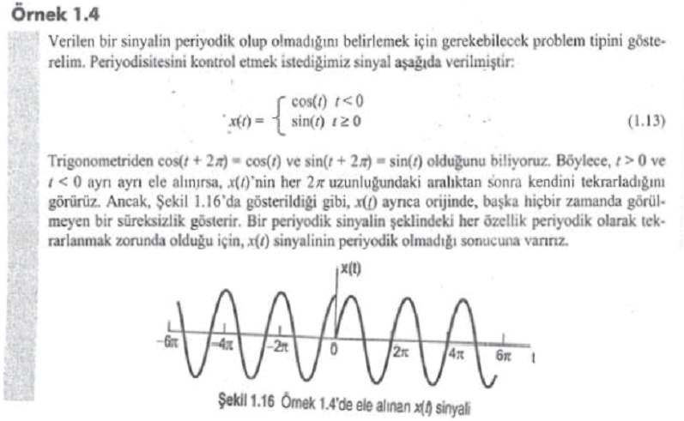

1. **\*Örnek 1.5 çalış, benzerini soracağım. \***

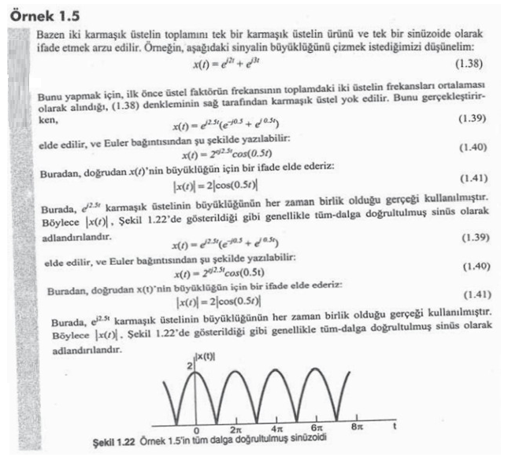

1. **\*Kitap, sf. 38 bellekli belleksiz örneklere çalış, benzeri soracağım. \***

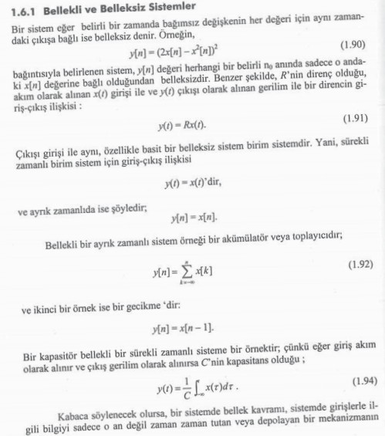

1. **Kitap sayfa 41, zamanda değişmezlik (time-invariant) örneklere çalış, benzerini soracağım**.

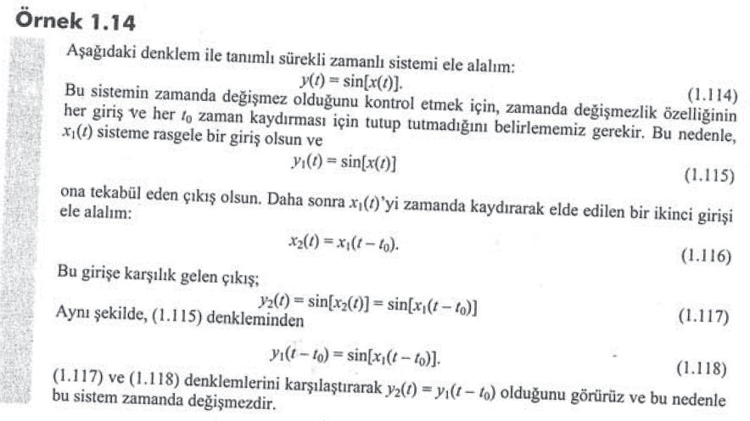

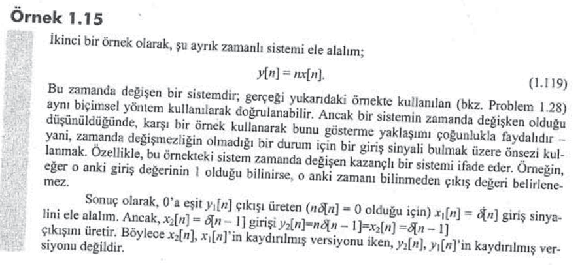

1. **Kitap sayfa 55, convolution formülünü açıklayın**.

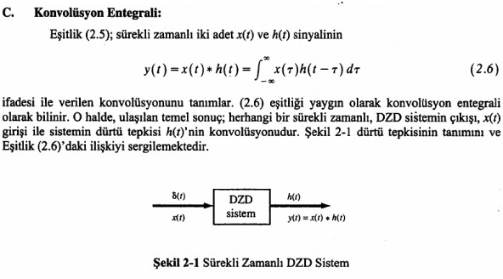

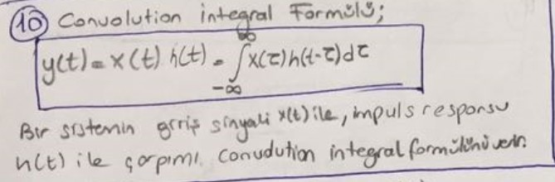

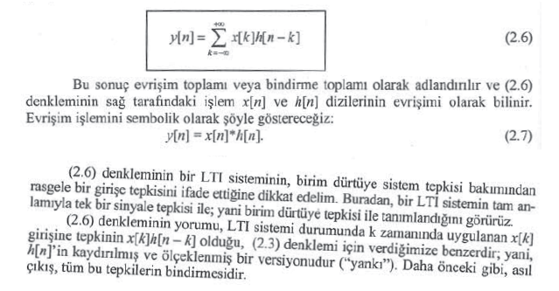

1. **\*Kitap sayfa 56, örnek 2.1 çalış, benzerini soracağım**. **\***

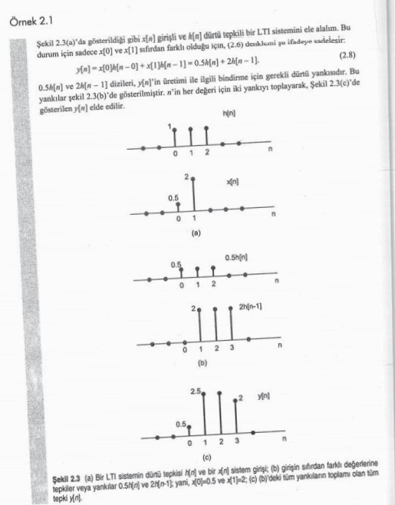

1. **Kitap sayfa 65, örnek 2.6 çalış, benzerini soracağım.**

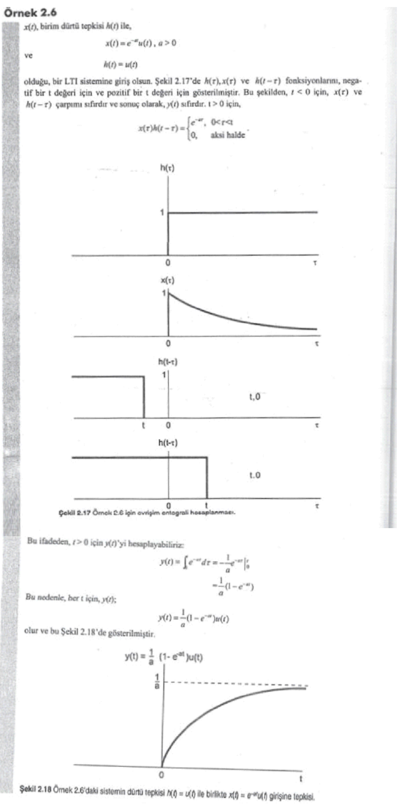

1. **\*Kitap sayfa 69, örnek 2.10 verilen denklemlerde hangi özelliklerin kullanıldığını belirleyiniz (Dağılma, Birleşme, Değişme vb..) \***

